DOCUMENT DE TRAVAIL INTERNE
KWISMO
Stratégie et vision stratégique
Version 1.0 · Août 2026 · Équipe SAFESEND
Préparé pour : Orange Cameroun — Orange Summer Challenge

Sommaire
1. Notions clés — vision et stratégie
2. Vision et mission KWISMO
3. Stratégie — les quatre questions clés
3.1 Qui sont nos clients ?
3.2 Quel problème nous résolvons ?
3.3 Comment nous créons de la valeur ?
3.4 Comment nous allons atteindre nos clients ?
4. Analyse stratégique — diagnostic interne et externe
4.1 Analyse externe
4.2 Analyse interne
4.3 Synthèse SWOT
5. Démarche stratégique en quatre étapes
6. Axes stratégiques
7. Objectifs stratégiques chiffrés
8. Initiatives stratégiques prioritaires
9. Points à valider

1. Notions clés — vision et stratégie
Ce document applique le cadre méthodologique transmis par notre encadreur pour structurer la réflexion stratégique de KWISMO. Deux notions fondent cette démarche :
Vision — « Où on va ? »
Une ambition à moyen ou long terme qui inspire et guide l'entreprise. Elle doit être inspirante et claire.
Stratégie — « Comment on y va ? »
Les choix concrets pour atteindre cette vision. Ils doivent répondre à quatre questions :
- 1. Qui sont nos clients ?
- 2. Quel problème nous résolvons ?
- 3. Comment nous créons de la valeur ?
- 4. Comment nous allons atteindre nos clients ?

La première étape de l'élaboration du plan stratégique consiste en une analyse interne et externe de l'entreprise, qui doit aboutir à une vision stratégique claire. Ce document suit cette démarche, en quatre temps : ambition stratégique, axes stratégiques, objectifs stratégiques, puis initiatives stratégiques.

2. Vision et mission KWISMO

Vision
Devenir l'infrastructure de référence pour la protection contre la fraude Mobile Money en Afrique, en commençant par le Cameroun.

Mission
Protéger chaque utilisateur Mobile Money camerounais contre la fraude par appel, avant, pendant et après la tentative — en combinant intelligence communautaire locale et intelligence artificielle.
Cette ambition guide l'ensemble des choix présentés dans ce document : elle est volontairement large (« infrastructure de référence en Afrique ») pour laisser de la place à la croissance, tout en restant ancrée sur un premier marché concret et maîtrisable — le Cameroun.

3. Stratégie — les quatre questions clés

3.1 Qui sont nos clients ?
KWISMO s'adresse à deux niveaux de clientèle, activés selon le scénario de déploiement retenu (voir section 6) :
- Utilisateurs individuels Mobile Money — par ordre de priorité : classes moyennes et supérieures, revendeurs et kiosques Mobile Money, puis population générale des sous-quartiers.
- Opérateurs mobiles — Orange Cameroun en priorité (partenaire du projet), puis Camtel et MTN, en tant que clients B2B2C intégrant KWISMO à leur réseau.

3.2 Quel problème nous résolvons ?
Un vide critique s'ouvre au moment précis où l'utilisateur est le plus vulnérable — pendant l'appel frauduleux. Les réponses existantes sont réactives (signalement après incident, sensibilisation générique), jamais préventives. Trois situations vécues illustrent ce vide :
- Ndongo Marie (commerçante) — convaincue par téléphone de composer un code USSD qui vide son compte.
- Fotso Junior (chauffeur moto-taxi) — pressé par un faux « agent partenaire », valide un transfert vers un numéro inconnu.
- Ateba Sandrine (enseignante) — sollicitée via un compte WhatsApp piraté se faisant passer pour un proche.

3.3 Comment nous créons de la valeur ?
- Alerte préventive en temps réel, pendant l'appel suspect — pas seulement un signalement après coup.
- Intelligence communautaire locale, alimentée par les signalements des utilisateurs eux-mêmes.
- Vérification de la réputation d'un numéro avant toute validation d'une transaction Mobile Money.
- Protection étendue à WhatsApp, vecteur croissant de fraude par usurpation de compte.
- Threat intelligence évolutive — la fiabilité de détection s'améliore en continu avec la communauté.

3.4 Comment nous allons atteindre nos clients ?
La mise sur le marché suit une logique de priorisation en cascade : nous cherchons d'abord un effet de levier via les opérateurs mobiles, et n'activons un déploiement autonome que si cette voie n'aboutit pas.
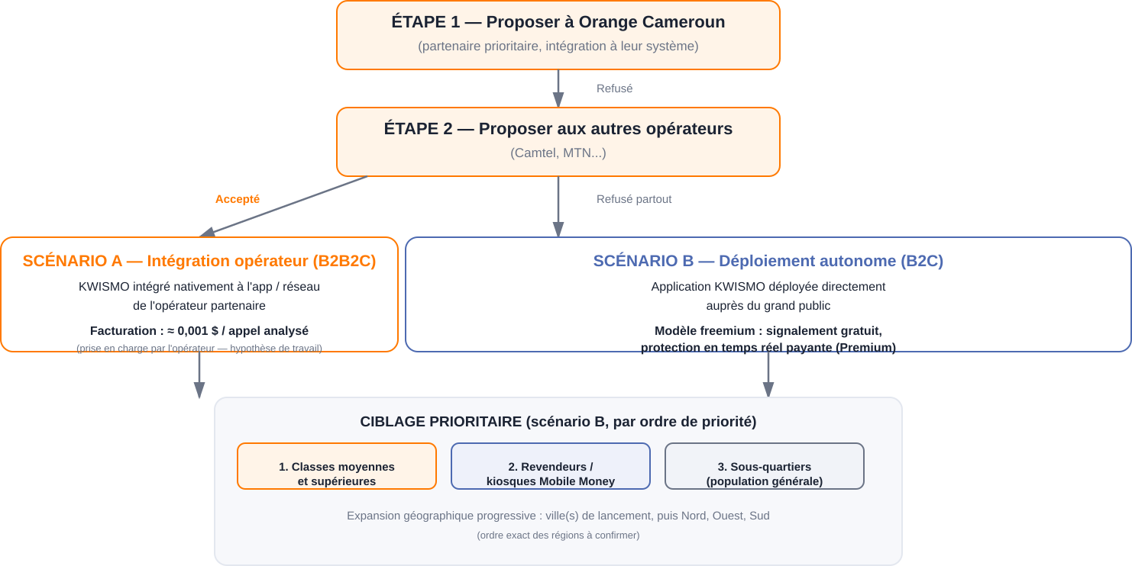
Le détail de cette logique de déploiement (scénarios A/B, ciblage, expansion géographique) est développé dans la section 6 — Axes stratégiques, et dans les initiatives associées (section 8).

4. Analyse stratégique — diagnostic interne et externe
Conformément à la méthodologie, la définition de la vision stratégique s'appuie sur une analyse externe (marché, concurrence, réglementation) et une analyse interne (ressources, organisation, compétences).

4.1 Analyse externe
Évolution du marché et besoins clients
- 12 M+ utilisateurs actifs Mobile Money au Cameroun (2025), pour 22 137 Md FCFA de transactions en zone CEMAC.
- +28 % de hausse des fraudes sur paiements mobiles en 2026 (BEAC) ; +30 % de hausse annuelle des sollicitations judiciaires liées au numérique (ANTIC).
- 87 % des fraudes proviennent de l'ingénierie sociale (manipulation humaine), pas d'une faille technique — ce qui confirme la pertinence d'une protection au moment de l'appel.
Concurrence
- Truecaller et Whoscall couvrent l'analyse et le signalement de numéros, mais ni la protection des transferts, ni l'adaptation multi-opérateurs, ni le signalement WhatsApp — le positionnement de KWISMO comble cet écart plutôt que d'affronter ces acteurs frontalement.
Cadre réglementaire
- Écosystème institutionnel actif sur la cybersécurité (ANTIC, MINPOSTEL) et la supervision financière régionale (BEAC) — un cadre en évolution, à surveiller plutôt qu'un obstacle identifié à ce stade.

4.2 Analyse interne
Ressources et compétences
- Équipe SAFESEND de 6 personnes aux compétences complémentaires : développement backend, développement mobile, développement web, design UI/UX, data & intelligence artificielle (2 profils).
Organisation et partenariats
- Projet adossé à l'Orange Digital Center dans le cadre de l'Orange Summer Challenge — accompagnement à l'innovation du cadrage jusqu'à la démonstration finale.
Ressources financières
- Financement et modèle de facturation en cours de construction (voir le document séparé « Plan économique — modèle économique KWISMO »).

4.3 Synthèse SWOT
FORCES  - Équipe pluridisciplinaire (6 profils complémentaires)  - Partenariat actif avec Orange Cameroun / Orange Digital Center  - Positionnement différenciant : protection en temps réel, pas seulement signalement  - Approche communautaire adaptée au contexte local | FAIBLESSES  - Structure encore jeune, non formalisée en entreprise  - Modèle de facturation et financement à valider  - Pas encore de base d'utilisateurs ni de données de trafic réelles  - Dépendance à la qualité des signalements communautaires
OPPORTUNITÉS  - Marché Mobile Money en forte croissance (12 M+ utilisateurs)  - Fraude en hausse constante — besoin réel et croissant  - Absence de solution locale équivalente sur le marché  - Soutien institutionnel possible (Orange Digital Center) | MENACES  - Un opérateur pourrait développer une solution interne concurrente  - Dépendance à la décision commerciale d’un partenaire opérateur  - Évolution réglementaire incertaine sur les données  - Adoption plus lente si le déploiement autonome doit être activé

5. Démarche stratégique en quatre étapes
Pour construire ce plan, KWISMO suit une approche en quatre étapes, de la définition de l'ambition stratégique à l'identification des initiatives concrètes à mettre en œuvre.
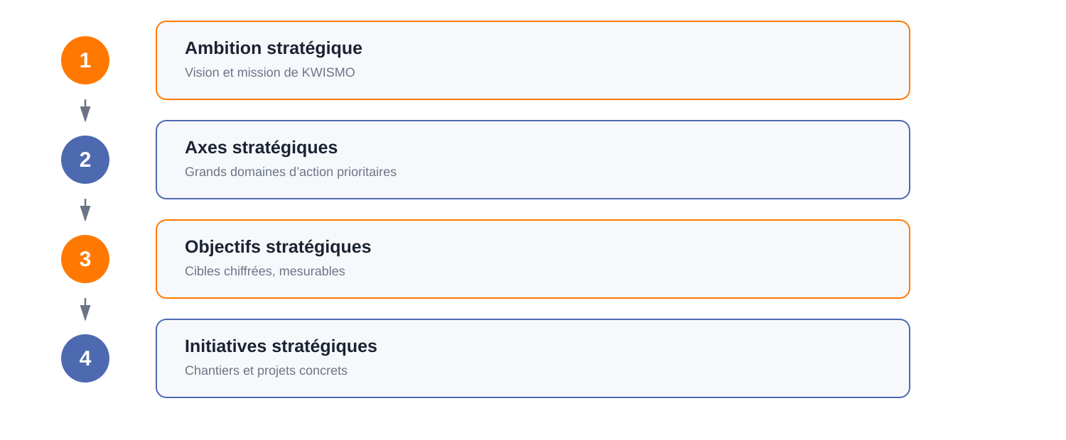
- Ambition stratégique — englobant la vision et la mission (section 2).
- Axes stratégiques — décomposés en objectifs stratégiques (section 6).
- Objectifs stratégiques — chiffrés et mesurables (section 7).
- Initiatives stratégiques — chantiers et projets concrets (section 8).

6. Axes stratégiques
L'ambition stratégique de KWISMO se décline en trois axes, couvrant l'adoption, l'efficacité opérationnelle et la croissance future.
AXE 1 — Renforcer l’adoption sur les segments clés
- Signer un premier partenariat pilote avec un opérateur mobile (Orange Cameroun en priorité).
- Développer la base d’utilisateurs actifs sur les segments prioritaires (classes moyennes/supérieures, revendeurs).
- Atteindre un taux de conversion Premium satisfaisant à l’issue de la période d’essai gratuite.

AXE 2 — Améliorer l’efficacité opérationnelle
- Garantir un taux de détection fiable et un faible taux de faux positifs.
- Maîtriser les coûts d’hébergement et d’infrastructure à mesure que l’usage grandit.
- Assurer une disponibilité de service élevée, condition de confiance des utilisateurs et de l’opérateur.

AXE 3 — Développer de nouveaux relais de croissance
- Étendre la protection à WhatsApp, vecteur croissant de fraude.
- Étendre géographiquement au-delà de la ou des ville(s) de lancement (Nord, Ouest, Sud).
- Ouvrir l’API KWISMO à d’autres partenaires potentiels (fintechs, banques).

Leviers transverses
Ces trois axes s’appuient sur quatre leviers communs, mobilisés à des degrés différents selon les initiatives :
Efficacité commerciale | Efficacité opérationnelle | Technologie et Data | Développement des compétences
Démarchage opérateurs, kiosques et revendeurs | Infrastructure fiable, coûts maîtrisés | IA de détection, base communautaire | Montée en compétence de l’équipe SAFESEND

7. Objectifs stratégiques chiffrés
⚠ Les cibles ci-dessous reprennent le scénario « modéré » du document Plan économique, à titre d'objectif de travail — elles doivent être validées en équipe, au même titre que les hypothèses du modèle économique.
Objectif | Cible (année 1) | Axe associé
Partenariat opérateur pilote signé | 1 opérateur | Axe 1
Utilisateurs actifs | 150 000 | Axe 1
Taux de conversion Premium | 8 % | Axe 1
Abonnés payants | 12 000 | Axe 1
Disponibilité du service (SLA) | ≥ 99 % | Axe 2
Régions couvertes au-delà du lancement | ≥ 1 nouvelle région | Axe 3

Le détail des revenus associés à ces cibles (grille tarifaire, simulations, revenu côté opérateur) est présenté dans le document séparé « Plan économique — modèle économique KWISMO ».

8. Initiatives stratégiques prioritaires
Ces chantiers traduisent les axes stratégiques en projets concrets, alignés sur la feuille de route en 11 sprints du document de cadrage.
Chantier | Contenu | Période
Négociation partenaire | Démarchage et négociation avec Orange Cameroun, puis Camtel/MTN si nécessaire | Continu
API d’analyse | Développement de l’API de détection et de prédiction des numéros frauduleux | Sprints 5-7
Application mobile | Détection d’appel, transfert protégé, sécurité OTP | Sprints 4-7
Site web & documentation | Site vitrine, espace admin, espace partenaire, documentation technique | Sprint 8
Extension WhatsApp | Étude de faisabilité puis intégration de la détection sur WhatsApp | Post-lancement
Expansion géographique | Déploiement progressif vers Nord, Ouest, Sud (ordre à confirmer) | Post-lancement

9. Points à valider
- Confirmer le choix du ou des opérateur(s) à démarcher en priorité, et le délai maximum avant bascule vers le scénario autonome.
- Valider les cibles chiffrées de la section 7 (150 000 utilisateurs, 8 % de conversion) au regard des moyens réellement disponibles.
- Confirmer l’ordre des régions d’expansion géographique (Nord, Ouest, Sud) et la ou les ville(s) de lancement.
- Prioriser entre l’extension WhatsApp et l’ouverture de l’API à d’autres partenaires — deux initiatives de l’axe 3 potentiellement concurrentes en ressources.
- Mettre à jour l’analyse SWOT après les premiers retours terrain (tests utilisateurs, discussions opérateur).

